Nama :..............................

No. Induk :..............................

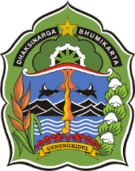

**PEMERINTAH KABUPATEN GUNUNGKIDUL**

**DINAS PENDIDIKAN PEMUDA DAN OLAHRAGA**

**SDN KRAMBILSAWIT SAPTOSARI**

**PENILAIAN TENGAH SEMESTER GANJIL**

**TAHUN PELAJARAN 2021/2022**

Mata Pelajaran : PJOK Hari, tanggal : Jumat, 8 Oktober 2021

Kelas : II (DUA) Waktu : 07.30-08.30

Jawablah pertanyaan di bawah ini!

KD 3.1

1. 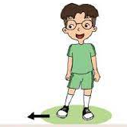Anak pada gambar di samping sedang melakukan …
2. berjalan ke samping
3. berjalan ke depan
4. berjalan ke belakang
5. Pada saat berjalan, gerakan tangan …
6. ke atas
7. lurus
8. mengayun
9. Saat berlari kaki melangkah lebih …
10. lambat
11. biasa
12. cepat
13. Berlari dapat melatih otot …
14. tangan
15. kaki
16. pinggang
17. Tumpuan saat meloncat menggunakan …
18. dua kaki
19. satu kaki
20. tangan
21. Pandangan mata saat berjalan maju ke arah ……
22. Saat berjalan ke depan sikap badan ……
23. Pada lari pendek, langkah kakinya ……
24. Meloncat dapat melatih otot kaki ………
25. Mendarat pada gerakan meloncat menggunakan ………kaki

KD 3.2

1. Gerak non lokomotor adalah gerak …
2. tidak berpindah tempat
3. berpindah tempat
4. gerak menggunakan alat
5. 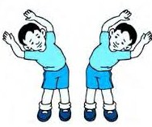Anak di samping sedang melakukan gerakan …
6. Menekuk
7. Meliuk badan
8. Memutar badan
9. Gambar di bawah ini adalah gerakan ….
10. 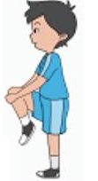Menekuk kaki ke belakang
11. Menekuk kaki ke depan
12. Memutar kaki ke depan
13. Gerakan menarik dapat melatih otot …
14. Kaki
15. Pinggang
16. lengan
17. Gerakan medorong dilakukan dengan posisi ….
18. Berdiri
19. Tiduran
20. duduk
21. Gerakan meliukkan badan dapat melatih …………………….tubuh
22. Saat menekuk kaki ke depan , harus menjaga ………………….. badan
23. 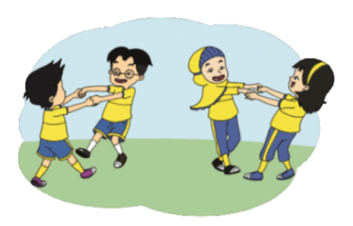 Nama gerakan di bawah ini adalah gerakan ………
24. Saat mendorong posisi badan …………………..ke depan
25. 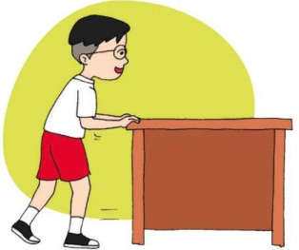 Anak di bawah ini sedang melakukan gerak………